**НЕГОСУДАРСТВЕННОЕ ОБРАЗОВАТЕЛЬНОЕ ЧАСТНОЕ УЧРЕЖДЕНИЕ ВЫСШЕГО ОБРАЗОВАНИЯ**

**«МОСКОВСКИЙ ФИНАНСОВО-ПРОМЫШЛЕННЫЙ УНИВЕРСИТЕТ «СИНЕРГИЯ»**

|  |  |  |
| --- | --- | --- |
| **Факультет/Институт** |  | Информационных технологий |
|  |  | (наименование факультета/ Института) |
| **Направление/специальность** |  | Информационные системы и технологии |
| **подготовки:** |  | (код и наименование направления /специальности подготовки) |
| **Форма обучения:** |  | очная |
|  |  | (очная, очно-заочная, заочная) |
|  |  |  |

**Лабораторный практикум № 4**

|  |  |  |  |  |
| --- | --- | --- | --- | --- |
| **по дисциплине** |  | Администрирование информационных систем | | |
|  | | |  | (наименование дисциплины) |

|  |  |  |  |  |
| --- | --- | --- | --- | --- |
| **Обучающийся** |  | **Березань Роман Николаевич** |  |  |
|  |  | (ФИО) |  | (подпись) |
| **Группа** |  | **ВБИо-301рсоб** |  |
|  |  |  |  |

|  |  |  |  |  |
| --- | --- | --- | --- | --- |
| **Преподаватель** |  | Сибирев Иван Валерьевич |  |  |
|  |  | (ФИО) |  | (подпись) |

**Москва 2024 г.**

1. Установил Windows Server без графического интерфейса

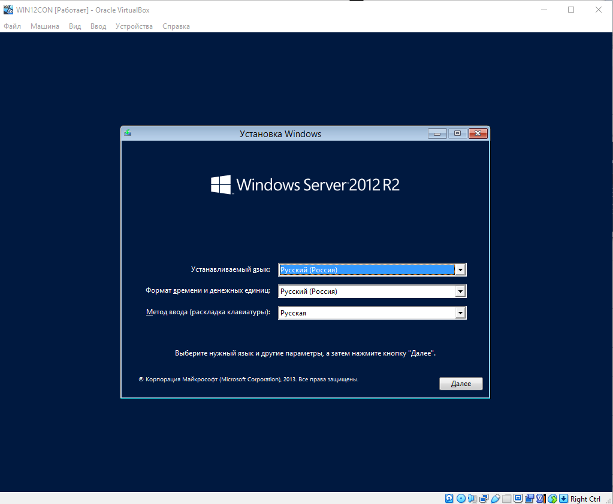

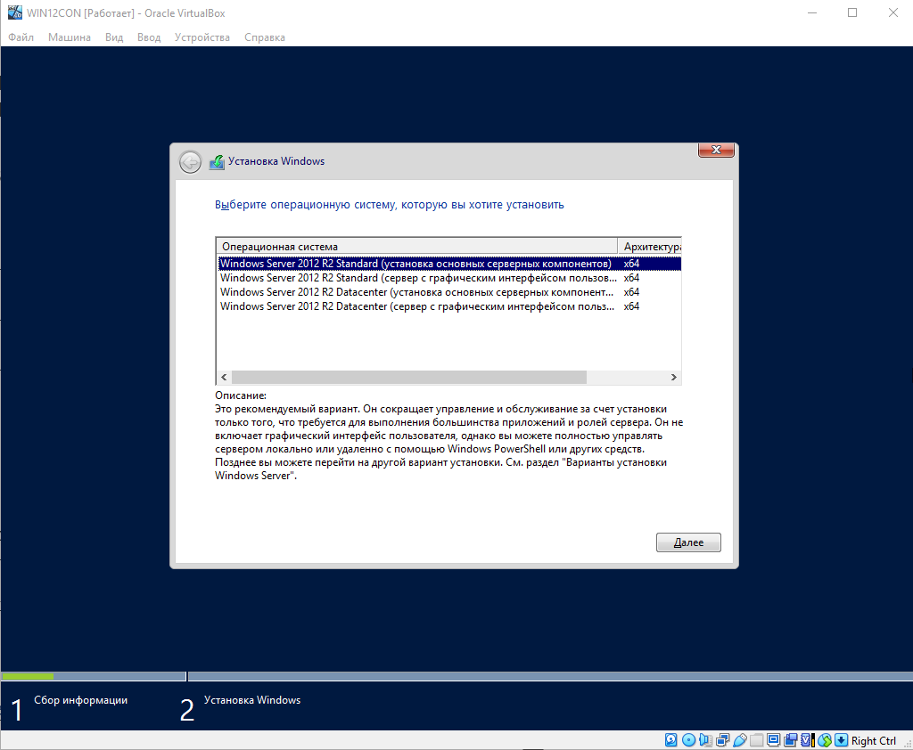

1. Создаем 4 диска на 1ГБ

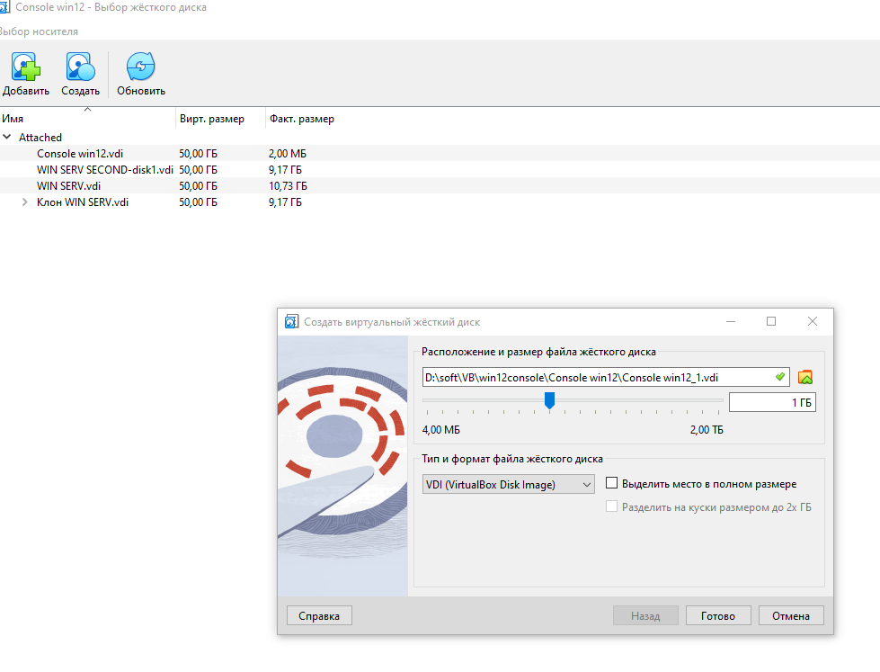

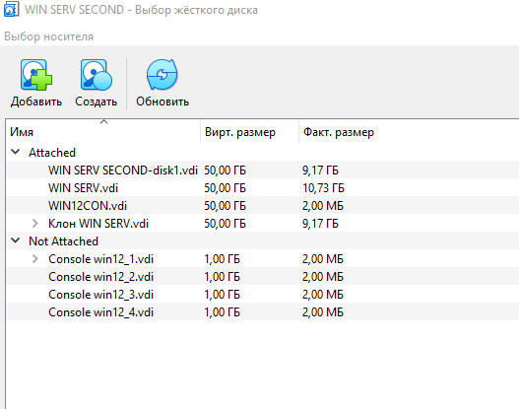

1. делаем снимок машины.

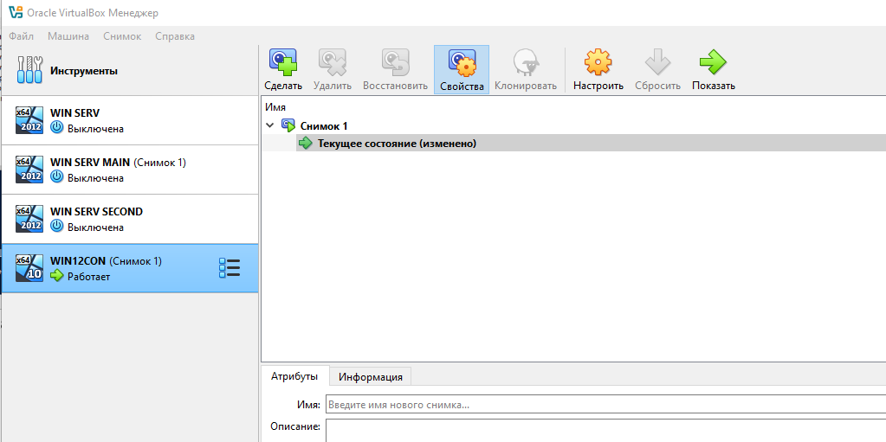

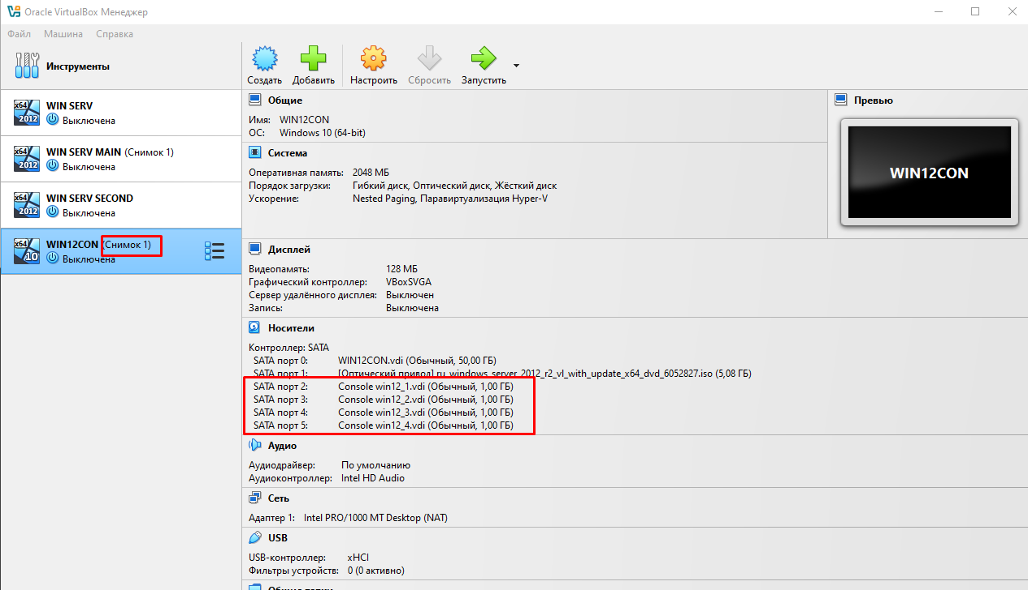

1. Выводим список дисков системы

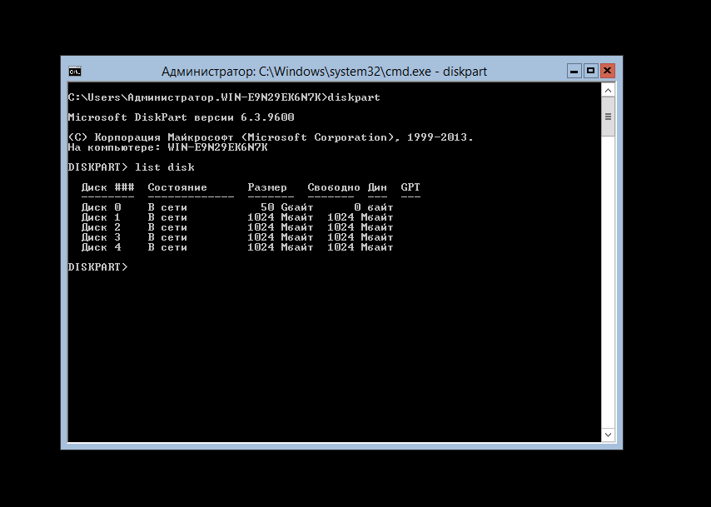

1. Делаем диски динамическими

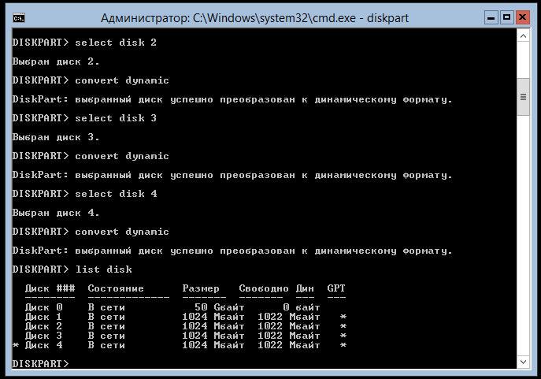

1. Командой create volume raid disk=1,2,3,4 создаем рейд массив

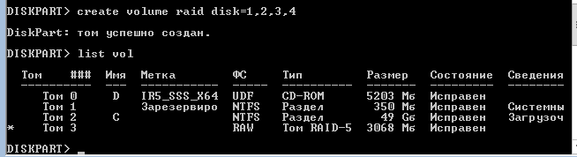

1. Переименовываем диск D в E, чтобы освободить букву.

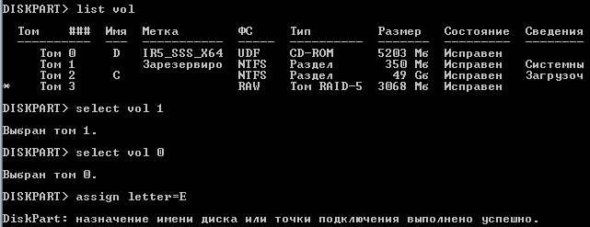

1. Форматируем раздел RAID в формат NTFS и назначаем букву D и в метке указываем фамилию.

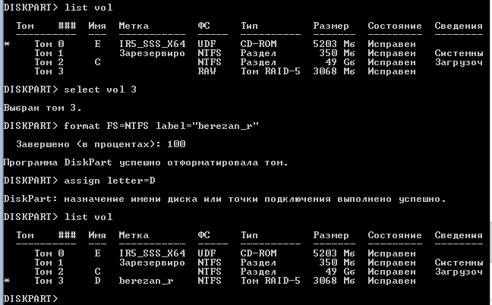

1. На систему с GUI добавляем 2 диска

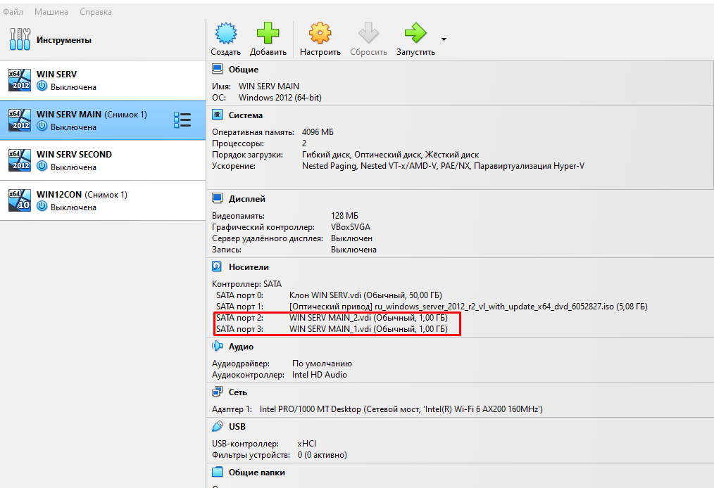

1. Заходим в управление дисками, видим 2 новых диска

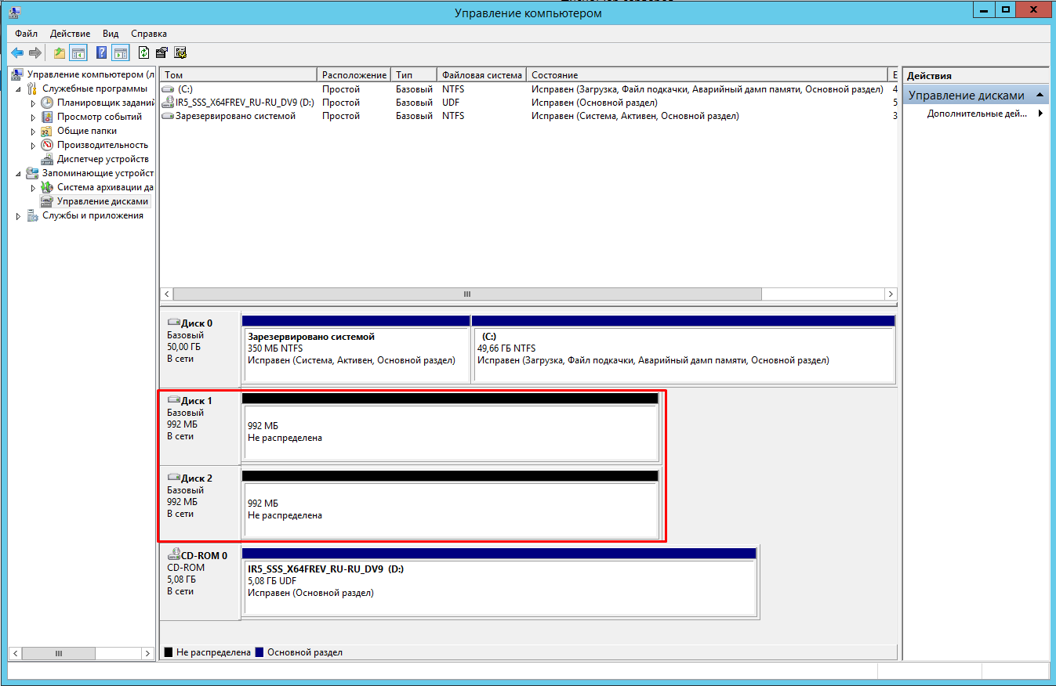

1. Нажимаем на томе и создать выбираем зеркальный

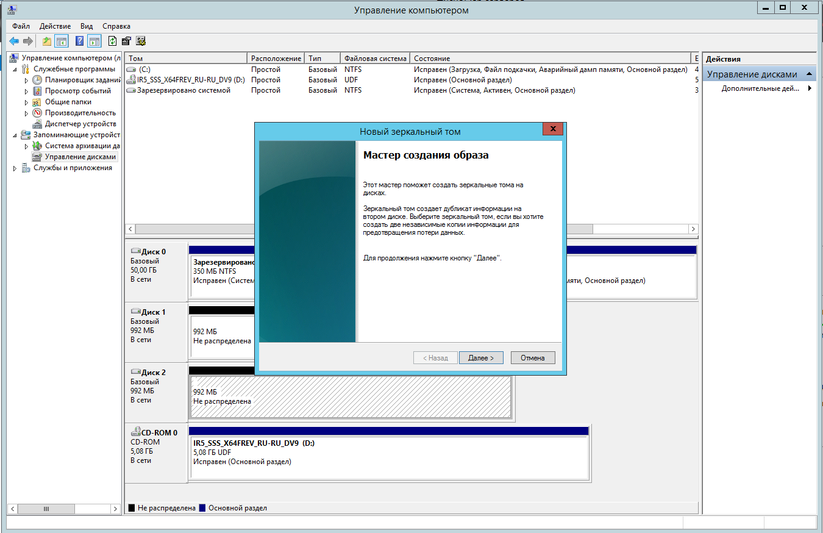

1. Добавляем второй там к первому

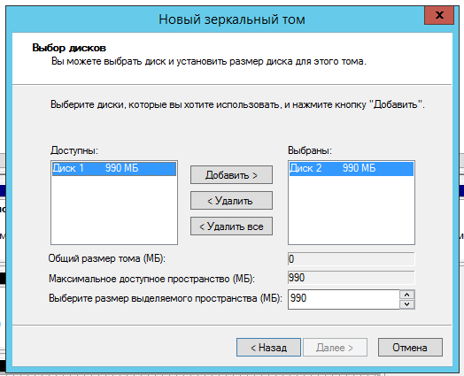

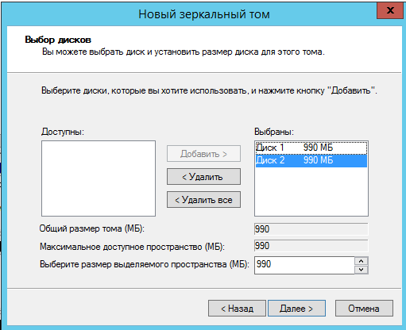

1. Назначаем букву диска

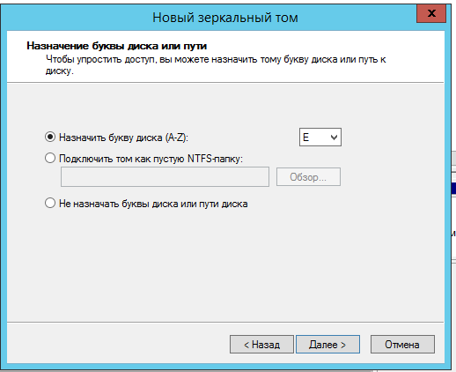

1. Форматируем в NTFS

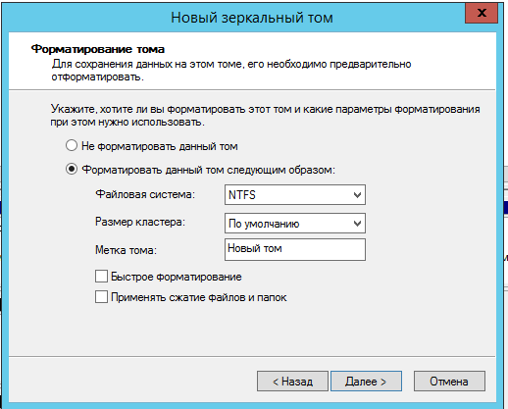

1. Ожидаем окончание форматирования

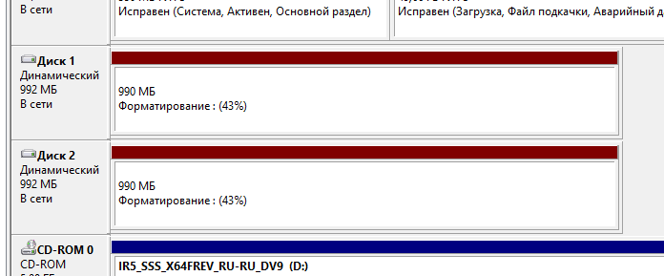

1. В системе отобразился диск и в диспетчере он отображается, как зеркальный том

